ОТЧЕТ
о проделанной работе отдела по делам молодежи и спорту с 29 марта – 4 апреля 2021 г.

День недели | Фото | Отчет о работе
29.03.2021 | 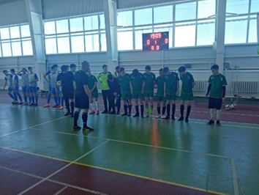  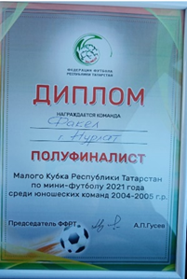  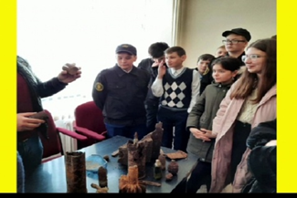  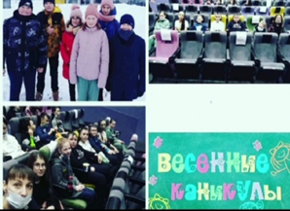 | - Участие в финале Кубка РТ по мини-футболу среди юношей 2004-2005г.р. (г.Бавлы)  - Онлайн – презентация “Каникулы с пользой”
30.03.2021 г. | 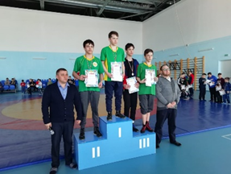  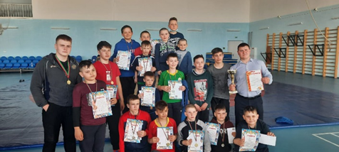  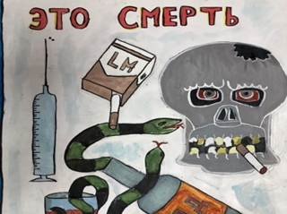 | - Участие в открытых лично-командных соревнованиях по борьбе корэш среди юношей 2004-2005г.р. и моложе (п.г.т.Аксубаево)  - Конкурс рисунков на тему: «Дыши свободно!», посвященный Всемирному дню борьбы с туберкулезом (Место проведения: г.Нурлат, Заводская д.17а)
31.03.2021 г. |  | -
01.04.2021 г. |  | - Участие в Республиканском турнире по борьбе на поясах среди юношей и девушек 2006-2008г.р. памяти Героя Социалистического Труда Гиматдинова Габбаса Киямовича (Место проведения: ДС «Тулпар»)  - Участие в Первенстве РТ по волейболу среди юношей 2005-2006г.р., (г.Мензелинск)  - Фото - флешмоб “Памятники нашего города.Сохраним их!” (Место проведения: г.Нурлат, в парк “Центральный”)
02.04.2021 г. |  | - Участие в Республиканском турнире по борьбе на поясах среди юношей и девушек 2006-2008г.р. памяти Героя Социалистического Труда Гиматдинова Габбаса Киямовича (Место проведения: ДС «Тулпар»)  - Участие в Первенстве РТ по волейболу среди юношей 2005-2006г.р., (г.Мензелинск)  - Круглый стол на тему “Урок мужества” со студентами ГАПО “НАТ» (Место проведения: г.Нурлат, КДЦ “Грани”)
03.04.2021 г. | 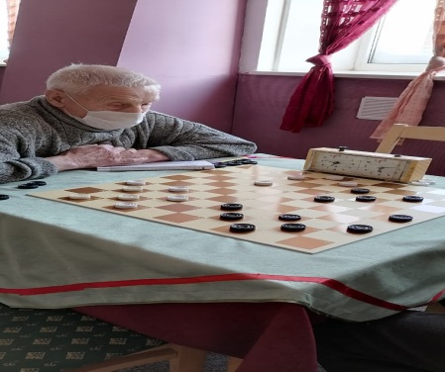 | - Проведение 7-го Чемпионата г.Нурлат и Нурлатского муниципального района по международным шашкам (Место проведения: ГДК)  - Проведение XXVI Чемпионата Нурлатского муниципального района и г. Нурлат по русским шашкам (Место проведения: ГДК)  - Участие в Республиканском турнире по борьбе на поясах среди юношей и девушек 2006-2008г.р. памяти Героя Социалистического Труда Гиматдинова Габбаса Киямовича (Место проведения: ДС «Тулпар»)  - Участие в Первенстве РТ по волейболу среди юношей 2005-2006г.р., (г.Мензелинск)  - Участие в традиционном турнире по самбо среди юношей на призы ООО «АПМК БИЛДИНГ», (г.Альметьевск)
04.04.2021 г. | 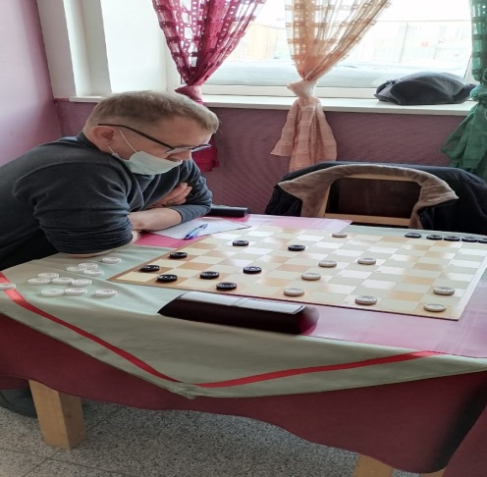 | - Проведение 7-го Чемпионата г.Нурлат и Нурлатского муниципального района по международным шашкам (Место проведения: ГДК)  - Проведение XXVI Чемпионата Нурлатского муниципального района и г. Нурлат по русским шашкам (Место проведения: ГДК)  - Участие в Республиканском турнире по борьбе на поясах среди юношей и девушек 2006-2008г.р. памяти Героя Социалистического Труда Гиматдинова Габбаса Киямовича (Место проведения: ДС «Тулпар»)  - Волейбол среди мужских и женских команд I Лиги городов и II лиги районов Республики Татарстан на призы Республиканского общественного движения «Татарстан – новый век – «Татарстан – новый век» – «Татарстан – яңа гасыр» в сезоне 2021 года (Место проведения: СК им Хузина)  - Участие в Первенстве РТ по волейболу среди юношей 2005-2006г.р., (г.Мензелинск)  - Участие в традиционном турнире по самбо среди юношей на призы ООО «АПМК БИЛДИНГ», (г.Альметьевск)

Начальник отдела Р.М.Фатхутдинова
по делам молодежи и спорту

